

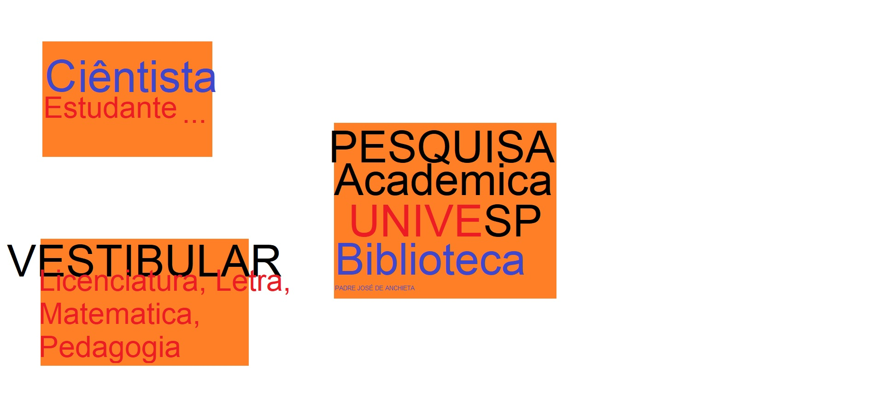Etapas do método científico

Observação. O conhecimento científico inicia com a coleta de informações para descrever de forma qualitativa e/ou...

Questionamento. Ao observar a repetição de uma propriedade ou as características do fenômeno, formulam-se perguntas.

Hipóteses. As hipóteses têm como objetivo explicar as observações e, por isso, nas tentativas de...

MÉTODOS DE PLANEAMENTO. O método foi criado em 1958 para simplificar o planeamento e calendarização de projectos grandes e complexos. O método permite analisar as tarefas existentes num projecto e o tempo necessário para cada uma delas e identificar o tempo mínimo necessário para executar um projecto. É possível incorporar incerteza e obter uma … legislação

[legislação]

SUBSTANTIVO

ato de legislar, de fazer leis
"nas ditaduras a legislação emana do executivo"

ciência, conhecimento das leis

conjunto de leis que regulam um assunto em particular

direito
complexo de leis do sistema jurídico de um país ou de determinado campo de suas atividades
"a legislação brasileira" · "legislação fiscal"

DEFINIÇÕES

direito
matéria legislativa estabelecida na Constituição federal como competência da União, estados e municípios, em obediência a determinados princípios

DEFINIÇÕES

direito
conjunto de leis cuja elaboração é transferida aos estados para suplementar a legislação federal, e aos municípios para suplementar aquela e a estadual

DEFINIÇÕES

direito
conjunto de leis, tratados e convenções internacionais, decretos e normas complementares que versam sobre tributos e relações jurídicas a eles pertinentes

ORIGEM

(1789) lat. legislatīo,ōnis 'estabelecimento da lei', prov. sob infl. do fr. législation 'ato de fazer leis'

professor

[ô]

SUBSTANTIVO

aquele que ensina, ministra aulas (em escola, colégio, universidade, curso ou particularmente); mestre
"professor de matemática" · "professor de violão" · "professor adjunto"

aquele que professa uma crença, uma religião

figurado
indivíduo muito versado ou perito em (alguma coisa)

que professa; profitente

DEFINIÇÕES

cargo de professor universitário logo abaixo do de titular

DEFINIÇÕES

BRASIL
cargo de professor universitário abaixo do de professor adjunto

DEFINIÇÕES

cargo inicial da carreira de professor universitário nas universidades brasileiras, abaixo do de professor assistente

DEFINIÇÕES

BRASIL
até a reforma universitária de 1968, aquele que prestara concurso para uma cátedra em escola superior, e que ger. dirigia essa cátedra

DEFINIÇÕES

o cargo mais alto da carreira docente nas universidades brasileiras a partir de 1968

ORIGEM

(sXV) lat. professor,ōris 'o que se dedica a'

As pessoas também perguntam
Quais são as funções do professor?

Qual a importância de ser professor?

Qual a diferença entre professor e docente?

Qual é o papel do professor?

Comentários

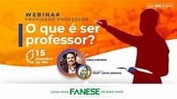

Imagem: youtube.com

O que faz um Professor? O professor exerce diversas funções no processo educativo. Ele realiza diferentes tipos de atividades que buscam educar e ensinar uma pessoa ou grupo em Ciências, Artes, teorias e/ou técnicas específicas e outros tipos de conhecimentos.

Estudante Thiago: Pesquisa acadêmica Arquivos Web Design - Chief of Design O que é google io? O Google I/O é uma conferência anual, realizada desde 2008, voltada para o desenvolvimento de aplicações para o Chrome OS e o Android. O evento geralmente se concentra em software, mas já houve casos em que alguns dispositivos de hardware foram anunciados.
O QUE É VESTIBULAR UNIVESP? A UNIVESP (Universidade Virtual do Estado de São Paulo) é uma Uma universidade pública exclusivamente voltada para a Educação a Distância (EAD). O que é o vestibular da UNIVESP? O vestibular UNIVESP 2021 é a seleção que dá direito a quem for aprovado a estudar em uma das melhores universidades online do Brasil. Thiago de Carvalho Alves
Pós-graduação (Graduação) LETRA ,MATEMÁTICA , PEDAGOGIA

O QUE É EDUCAÇÃO? Educação é o ato de educar, de instruir, é polidez, disciplinamento. No seu sentido mais amplo, educação significa o meio em que os hábitos, costumes e valores de uma comunidade são transferidos de uma geração para a geração seguinte. O que é Projeto Integrador? exemplos pronto, como fazer e ideias O Projeto
Integrador Trata-se de uma atividade curricular obrigatória que consiste na resolução de um problema real contextualizado na profissão em que o curso está inserido.​A cada semestre o tema do Projeto Integrador [PI] muda, mas a metodologia continua a mesma! . O QUE É LICENCIATURA ? Licenciatura é um grau de estudo adquirido através de algum curso de nível superior que formam profissionais licenciados em Química, Física, Letras, Matemática, Geografia, Ciências Biológicas e Pedagogia, por exemplo. Sendo assim, é uma modalidade de ensino superior indicado para quem quer lecionar. 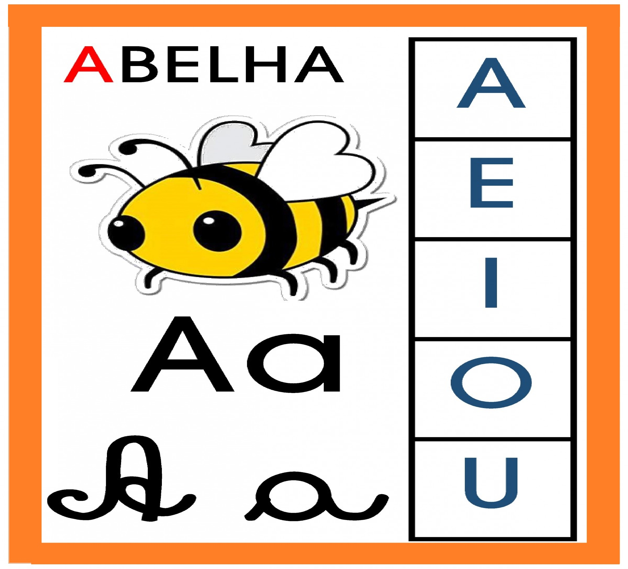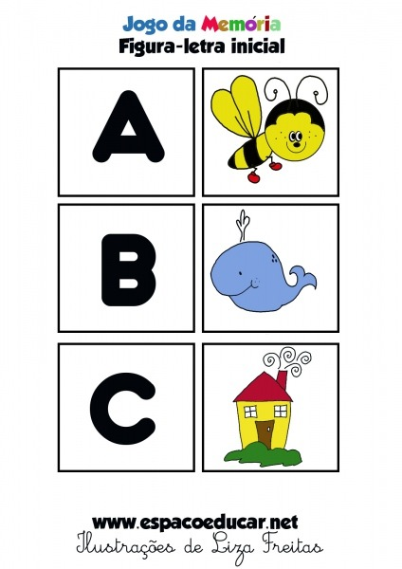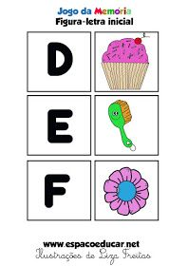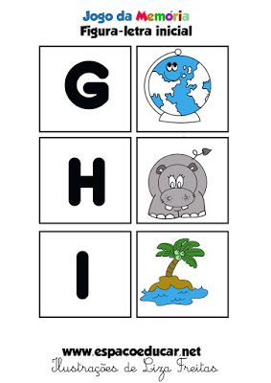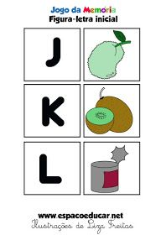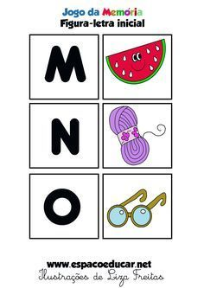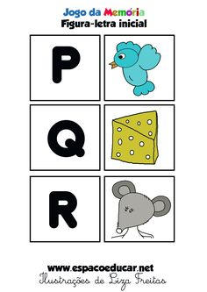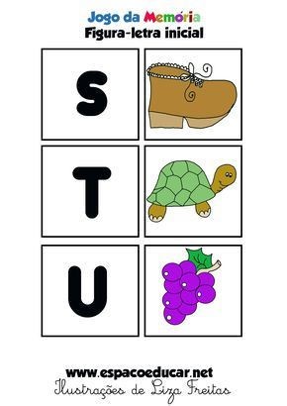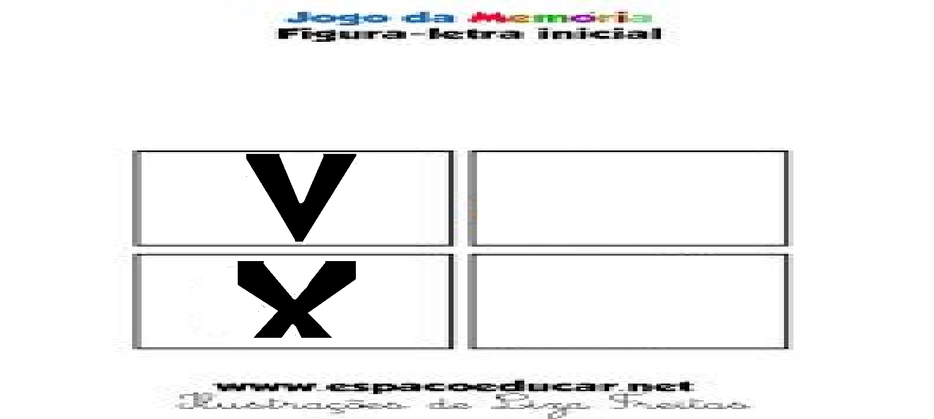 O QUE É LETRA? Uma letra é um grafema num sistema alfabético de escrita, como o Alfabeto grego e seus descendentes. Letras compõem fonemas e cada fonema representa um fone (som) na Língua falada . Sinais escritos em outros sistemas de escrita são melhor chamados silabo gramas (que denotam uma sílaba) ou logo gramas (que denotam uma palavra ou frase). 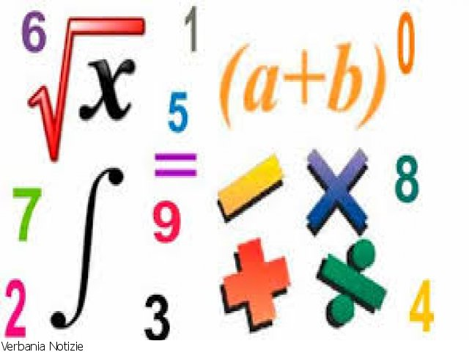O QUE É MATEMÁTICA Matemática é a área do conhecimento que envolve o estudo da aritmética, álgebra, geometria, trigonometria, estatística e cálculo, em busca da sistematização de quantidades, medidas, espaços, estruturas e variações. A palavra matemática é originada do grego μ?θημα ( mathema ), que, em tradução livre, significa “ aquilo que pode ser aprendido ”.
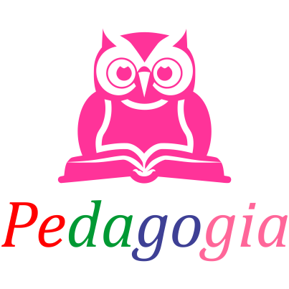 O QUE É PEDAGOGIA ? Pedagogia é uma ciência que estuda a educação, o aprendizado, a didática e outros temas educacionais. Pedagogia é uma ciência ou disciplina do ensino que começou a se desenvolver no século XIX. A pedagogia estuda diversos temas relacionados à educação, tanto no aspecto teórico quanto no prático. Qual o principal objetivo da Pedagogia? que envolve o estudo da aritmética, álgebra, geometria, trigonometria, estatística e cálculo, em busca da sistematização de quantidades, medidas, espaços, estruturas e variações. A palavra matemática é originada do grego μ?θημα ( mathema ), que, em tradução livre, significa “ aquilo que pode ser aprendido ”.

